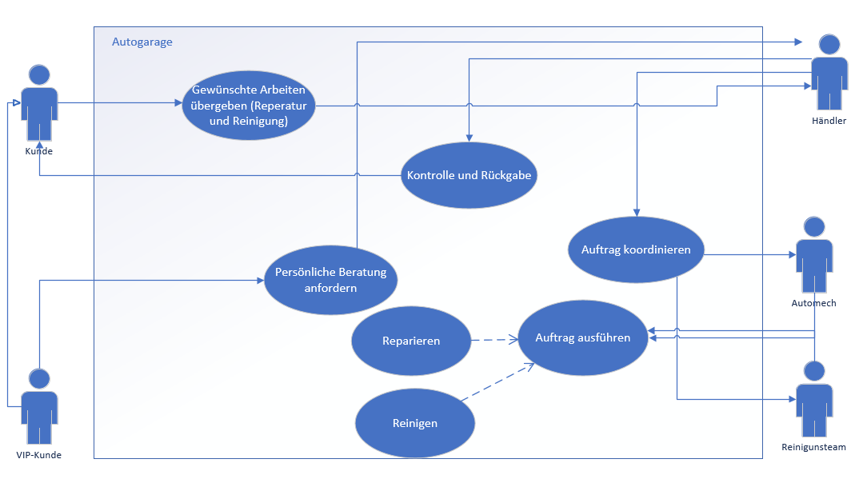

Der Kunde kommt zur Autogarage. Dort übergibt er dem Händler sein Auftrag. Der Händler koordiniert die Aufträge mit den entsprechenden Personen (Automech und Reinigungsteam). Diese führen den Auftrag aus, welcher unteranderem eine Reparatur und die Reinigung beinhalten. Anschliessend kontrolliert der Händler die Arbeiten und gibt das Auto an den Kunden zurück.  
Zusätzlich gibt es noch ein VIP-Kunden. ER hat die gleichen Möglichkeiten wie der Kunde, kann jedoch noch zusätzlich eine persönliche Beratung anfordern.